**Лабораторная работа №5 «Решение задач линейного программирования средствами специальных библиотек языка Python[[1]](#footnote-1)»**

Порядок выполнения лабораторной работы:

1. Изучить сущность, особенности экономико-математической модели[[2]](#footnote-2) и сферы применения задачи линейного программирования (ЗЛП) c помощью материала лекций или учебных пособий. Ознакомиться с геометрическим методом их решения, а также с применением для этих целей инструмента «Поиск решения MS Excel»[[3]](#footnote-3).
2. Изучить пример, демонстрирующий процесс решения ЗЛП средствами библиотек SciPy, NumPy и MatplotLib(см. приложени1, 2).
3. Решить задачу согласно индивидуальному варианту заданий (см. приложение 3).
4. Сравнить результаты решения своей ЗЛП, получение разными способами, и сделать вывод.
5. Оформить краткий отчет, содержащий: задание для своего варианта, распечатку программного кода для своей задачи со скриншотами результатов работы программ[[4]](#footnote-4).

**Приложение 1**

## Краткие сведения о библиотеке SciPy[[5]](#footnote-5)

SciPy — это библиотека Python с открытым исходным кодом, предназначенная для решения научных и математических проблем. Она построена на базе NumPy и позволяет управлять данными, а также визуализировать их с помощью разных высокоуровневых команд. Если вы импортируете SciPy, то NumPy отдельно импортировать не нужно.

## Пакеты в SciPy

В SciPy есть набор пакетов для разных научных вычислений:

| **Название** | **Описание** |
| --- | --- |
| cluster | Алгоритмы кластерного анализа |
| constants | Физические и математические константы |
| fftpack | Быстрое преобразование Фурье |
| integrate | Решения интегральных и обычных дифференциальных уравнений |
| interpolate | Интерполяция и сглаживание сплайнов |
| io | Ввод и вывод |
| linalg | Линейная алгебра |
| ndimage | N-размерная обработка изображений |
| odr | Метод ортогональных расстояний |
| optimize | Оптимизация и численное решение уравнений |
| signal | Обработка сигналов |
| sparse | Разреженные матрицы |
| spatial | Разреженные структуры данных и алгоритмы |
| special | Специальные функции |
| stats | Статистические распределения и функции |

## Для чего нужна SciPy[[6]](#footnote-6)

SciPy используют специалисты по [Data Science](https://skillfactory.ru/data-scientist-pro?utm_source=blog&utm_medium=referral&utm_campaign=scipy&utm_content=data-science_dst&utm_term=text" \t "_blank), [Big Data](https://blog.skillfactory.ru/glossary/big-data/), [аналитики данных](https://skillfactory.ru/python-analytics/?utm_source=blog&utm_medium=referral&utm_campaign=scipy&utm_content=analytics_pa&utm_term=text), а также математики и ученые:

* для сложных математических расчетов, которые тяжело произвести вручную или с помощью калькулятора;
* проведения научных исследований, где требуется использование продвинутой математики;
* глубокого анализа данных, интерполяции и других методов работы с информацией;
* машинного обучения и создания моделей искусственного интеллекта, прогнозирования и построения моделей;
* формирования двумерных и трехмерных графиков, которые можно потом визуализировать (уже при помощи других библиотек).

## Краткие сведения о библиотеке Matplotlib[[7]](#footnote-7)

[Matplotlib](https://matplotlib.org/downloads.html) — это библиотека на языке Python для визуализации данных. В ней можно построить двумерные (плоские) и трехмерные графики.

Python Matplotlib — альтернатива модуля визуализации программы для технических вычислений MatLab. У Matplotlib объектно-ориентированный интерфейс, то есть пользователь напрямую взаимодействует с каждым объектом. С помощью кода можно задавать любой элемент диаграммы, в том числе ярлыки и отметки на осях.

Matplotlib используют для отрисовки всевозможных видов графиков. Это незаменимая библиотека для любого [аналитика данных](https://skillfactory.ru/python-analytics/?utm_source=blog&utm_medium=referral&utm_campaign=glossary_matplotlib&utm_content=analytics_pa&utm_term=text). Помимо этого, Matplotlib лежит в основе других библиотек, например Seaborn, которая представляет высокоуровневый интерфейс над Matplotlib. В некоторых случаях мы используем Seaborn, например, когда хотим сделать быстро и красиво, но когда хочется большей детализации и проработки, то смело пользуемся Matplotlib.

Matplotlib.pyplot—самый высокоуровневый интерфейс с набором команд и функций. В высокоуровневом интерфейсе все автоматизировано, поэтому его проще всего осваивать новичкам.

**Приложение 2[[8]](#footnote-8)**

Пример решения ЗЛП с помощью модуля optimize библиотеки SciPy[[9]](#footnote-9).

Рассмотрим ЗЛП со следующей экономико-математической моделью:

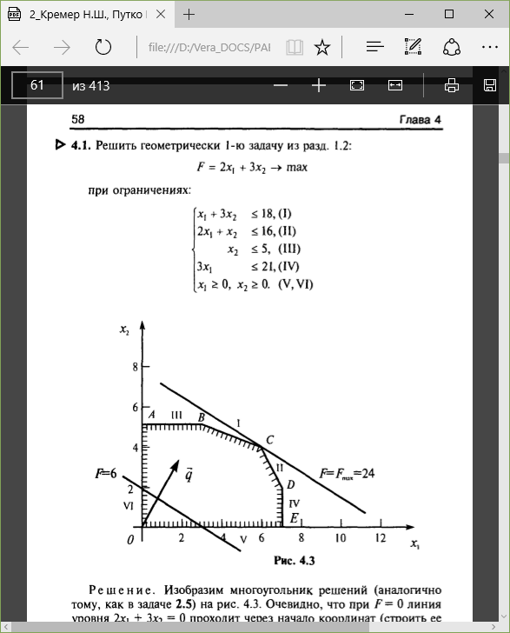

Листинг ее решения на Python приведен ниже.

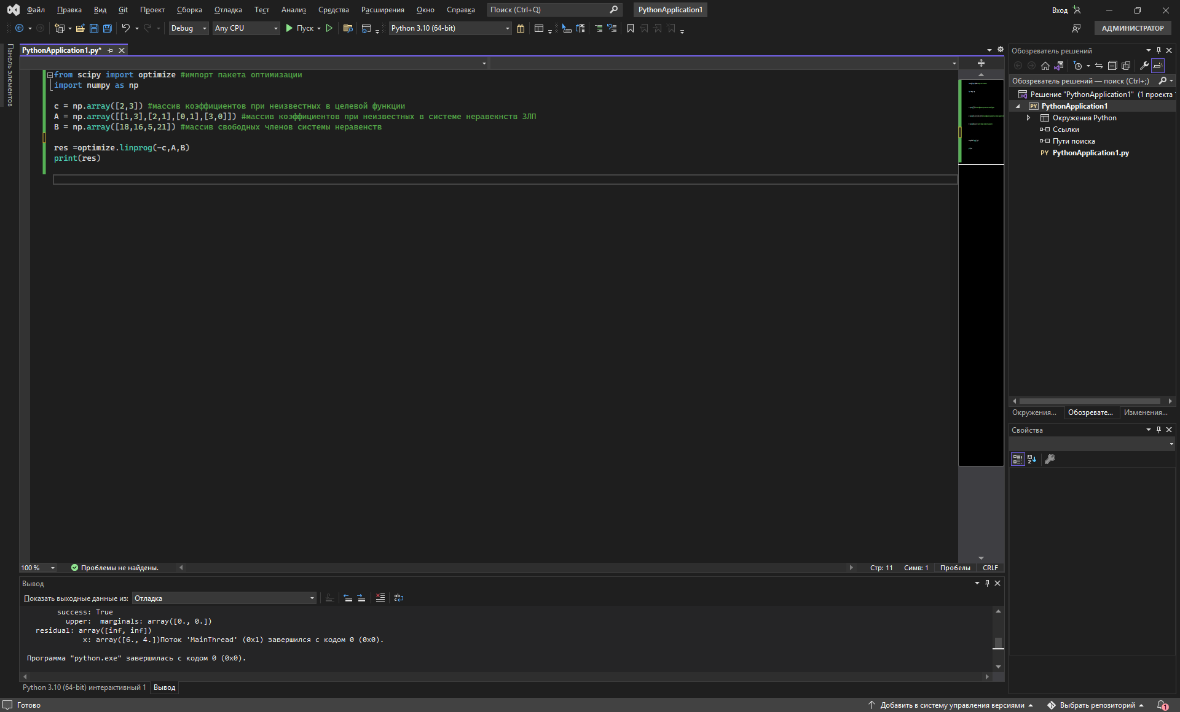

**Результат работы программы:**

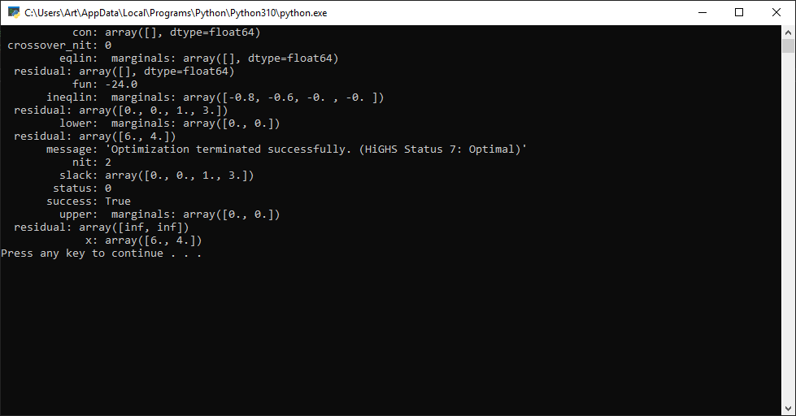

Можно заметить, что полученный результат совпадает с решением из литературного источника[[10]](#footnote-10).

Далее обратимся у описанию процесса геометрического решения рассматриваемой задачи в том же учебном пособии:



Воспользуемся средствами библиотеки Matplotlib для построения графиков прямых, соответствующих неравенствам системы ораничений задачи:

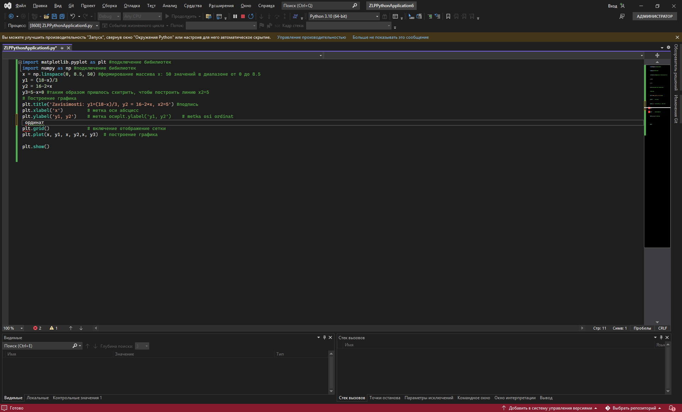

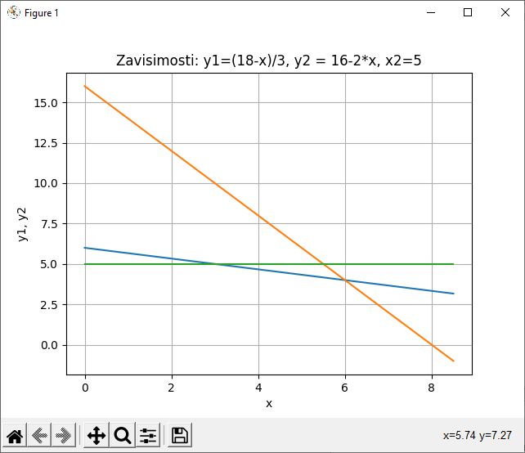

Можно заметить, что полученный результат совпадает с решением из литературного источника и с результатом применения средств библиотеки SciPy, представленными ранее.

**Приложение 3**

Предположим, что для производства двух видов продукции А и В можно использовать только материал трех сортов. При этом на изготовление единицы изделия вида А расходуется а1 кг материала первого сорта, а2 кг материала второго сорта и а3 кг материала третьего сорта. На изготовление единицы изделия вида В расходуется b1 кг материала первого сорта, b2 кг материала второго сорта, b3 кг материала третьего сорта. На складе фабрики имеется всего материала первого сорта с1 кг, второго сорта – с2 кг, третьего сорта – с3 кг. От реализации единицы готовой продукции вида А фабрика имеет прибыль  тысяч рублей, а от продукции вида В прибыль составляет  тысяч рублей.

Определить максимальную прибыль от реализации всей продукции видов А и В.

1.

a1=4, a2=5, a3=3; b1=3, b2=2, b3=6;

c1=60, c2=57, c3=63; =1, =1.

2.

a1=2, a2=2, a3=5; b1=4, b2=6, b3=3;

c1=30, c2=36, c3=42; =7, =9.

3.

a1=2, a2=3, a3=4; b1=3, b2=5, b3=2;

c1=35, c2=49, c3=42; =2, =2.

4.

a1=5, a2=4, a3=2; b1=2, b2=3, b3=4;

c1=60, c2=50, c3=40; =6, =7.

5.

a1=2, a2=4, a3=3; b1=3, b2=2, b3=5;

c1=35, c2=42, c3=49; =3, =3.

6.

a1=2, a2=3, a3=4; b1=5, b2=2, b3=3;

c1=45, c2=27, c3=38; =7, =5.

7.

a1=2, a2=4, a3=0; b1=3, b2=2, b3=2;

c1=15, c2=18, c3=8; =10, =8.

8.

a1=2, a2=4, a3=4; b1=3, b2=2, b3=5;

c1=35, c2=38, c3=59; =8, =7.

**Варианты 9-16**.

Продукция может производиться двумя технологическими способами Т1 и Т2. На производство продукции затрачиваются ресурсы трех видов R1; R2; R3, запасы которых равны: c1, c2 и c3. Расход ресурсов на производство всей продукции по первому технологическому способу составляет a1; a2; a3, а по второму - b1; b2; b3. Выход продукции по способу Т1 равняется  единицам, по Т2 - . Определить с какой интенсивностью нужно применять каждый тех. способ, чтобы при этих запасах иметь максимум продукции.

9.

a1=3, a2=2, a3=4; b1=4, b2=3, b3=1;

c1=40, c2=28, c3=26; =3, =2.

10.

a1=5, a2=4, a3=3; b1=2, b2=2, b3=3;

c1=55, c2=40, c3=42; =7, =5.

11.

a1=4, a2=3, a3=2; b1=2, b2=4, b3=3;

c1=40, c2=36, c3=25; =5, =7.

12.

a1=4, a2=2, a3=3; b1=3, b2=2, b3=2;

c1=55, c2=30, c3=37; =5, =4.

13.

a1=6, a2=3, a3=4; b1=2, b2=5, b3=2;

c1=40, c2=37, c3=26; =1, =1.

14.

a1=4, a2=2, a3=3; b1=3, b2=5, b3=2;

c1=45, c2=45, c3=29; =5, =9.

15.

a1=3, a2=4, a3=2; b1=2, b2=5, b3=6;

c1=30, c2=48, c3=38; =6, =11.

16.

a1=3, a2=5, a3=2; b1=2, b2=3, b3=4;

c1=35, c2=49, c3=42; =1, =1.

**Варианты 17-22**

Предприятие имеет три производственных фактора в количестве c1, c2 и c3 ыс. единиц и может организовать производство двумя различными способами. Расход производственных факторов по первому способу производства составляет a1; a2; a3 тыс. единиц, по второму - b1; b2; b3 тыс. По первому способу предприятие выпускает в месяц  тыс. изделий, в по второму -   
 тыс. изделий. Сколько времени предприятие должно работать каждым способом, чтобы получить максимум продукции?

17.

a1=1, a2=1, a3=3; b1=3, b2=1, b3=2;

c1=6 c2=5, c3=2; =3, =2.

18.

a1=3, a2=5, a3=2; b1=4, b2=2, b3=3;

c1=45, c2=45, c3=29; =7, =5.

19.

a1=2, a2=3, a3=4; b1=3, b2=5, b3=4;

c1=30, c2=44, c3=48; =7, =9.

20.

a1=3, a2=2, a3=4; b1=4, b2=3, b3=1;

c1=36, c2=22, c3=24; =3, =2.

1. О способах установки библиотек в Microsoft Visual Studio можно прочесть вот здесь:

   https://docs.microsoft.com/ru-ru/visualstudio/python/tutorial-working-with-python-in-visual-studio-step-05-installing-packages?view=vs-2022 [↑](#footnote-ref-1)
2. **Исследование** **операций** **в** **экономике**: Учеб. пособие для И87 вузов /Н.Ш. **Кремер**, БА **Путко**, И.М. **Тришин**, М.Н.Фрид-. ман; Под рея- проф. НЖ **Кремера**. - м: юнити, 2002. - 407 с. ISBN 5-85173-092-7. См. стр. 16-27, 55-62, 59-94. [↑](#footnote-ref-2)
3. см. приложения к ЛР в отдельных документах. [↑](#footnote-ref-3)
4. Студенты, сдающие практическую работу №2 в обозначенный преподавателем срок в течение занятия, могут не оформлять отчет (при условии, что полученные результаты совпали с результатами ЛР№1). [↑](#footnote-ref-4)
5. Источники:

   <https://pythonru.com/biblioteki/scipy-python>

   <https://ru.wikipedia.org/wiki/SciPy>

   https://pythonim.ru/libraries/biblioteka-scipy-v-python [↑](#footnote-ref-5)
6. на всякий случай ссылка на онлайн-компилятор: https://www.tutorialspoint.com/execute\_scipy\_online.php [↑](#footnote-ref-6)
7. <https://pythonworld.ru/novosti-mira-python/scientific-graphics-in-python.html>

   <https://ru.wikipedia.org/wiki/Matplotlib>

   <https://blog.skillfactory.ru/glossary/matplotlib/>

   https://pythonim.ru/libraries/biblioteka-matplotlib-v-python [↑](#footnote-ref-7)
8. Источники примеров решения ЗЛП средствами SciPy:

   <https://russianblogs.com/article/83801544870/#4_14>

   <https://habr.com/ru/post/330648/> [↑](#footnote-ref-8)
9. Все приведенные примеры выполнены в IDE Microsoft visual studio. [↑](#footnote-ref-9)
10. **Исследование** **операций** **в** **экономике**: Учеб. пособие для И87 вузов /Н.Ш. **Кремер**, БА **Путко**, И.М. **Тришин**, М.Н.Фрид-. ман; Под рея- проф. НЖ **Кремера**. - м: юнити, 2002. - 407 с. ISBN 5-85173-092-7. См. стр. 16-27, 55-62, 59-94. [↑](#footnote-ref-10)